Olimpíadas da História de Portugal
Estudo do Meio – 4º ano
Nome: __________________________________ Classif. __________________
Data: _______________________ Enc. De Educação: ___________________

1 – Actualmente quais são os países que formam a Península Ibérica?
__________________________________________________________________

2 - Nós somos descendentes do povo:

Americano Britânico Lusitano

3 - O Reino Cristão alargou o seu território. Refere o nome dos quatro reinos cristãos que se formaram.
____________________________________________________________________________________________________________________________________

4 – O Reino de Leão foi dividido em duas partes. Quais?
_______________________________________________________________

5 – Quais foram os dois fidalgos que se notabilizaram nas lutas pela fé cristã?
_______________________________________________________________

6 – Por tais actos de bravura qual foi a recompensa de D. Henrique?
_______________________________________________________________
_______________________________________________________________

7- Repara no mapa da Península Ibérica e completa a legenda.
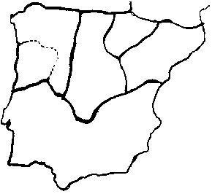
C
A
B
A - Reino de __________________
B - ________________________ C - Terras ocupadas pelos_________
8 – Onde nasceu D. Afonso Henriques? Em que ano?
__________________________________________________________________
9 – Quem era o seu aio?
________________________________________________________________
10 - Qual era o sonho do Conde D. Henrique e de seu filho? Quem conseguiu realizar esse sonho?
____________________________________________________________________________________________________________________________________

11 – Após a morte do Conde D. Henrique, quem ficou a governar o condado Portucalense? Porquê?
____________________________________________________________________________________________________________________________________

12 - Quem foi o 1º rei de Portugal? Em que ano? Em que tratado foi reconhecido rei?
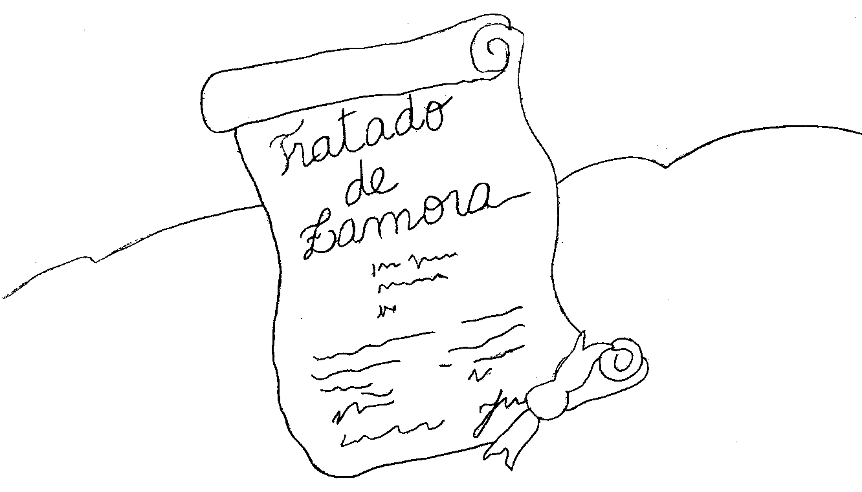
______________________________________________________________________________________________________________________________

13 – Por que cognome ficou conhecido?
__________________________________________________________________

14 – Assinala as afirmações com V (verdadeiro) ou F (falso):
Egas Moniz empenhou a sua palavra para salvar D. Afonso Henriques.
D. Teresa conseguiu a independência do Condado Portucalense.
D. Afonso Henriques foi reconhecido rei de Portugal em 1143.

Auto – Avaliação
Empenhei -me muito Empenhei–me o suficiente Não me empenhei

